22.17 (продолжение)
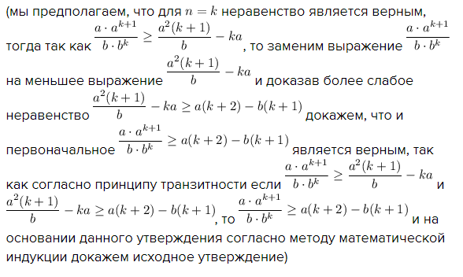
$$\frac{a^{2}(k + 1)}{b}-ka ≥ a(k + 2) - b(k + 1)$$
$$\frac{a^{2}(k + 1)}{b}+b(k + 1) ≥ka +ak + 2a$$
$$\frac{a^{2}(k + 1)}{b}+b(k + 1) ≥2ak + 2a$$
$$\left(k + 1\right)\left(\frac{a^{2}}{b}+ b\right)≥2a(k + 1)|:(k + 1)$$
$$\frac{a^{2}}{b}+ b≥2a$$
$$\frac{a^{2}}{b}≥2a -b$$

Утверждение, что $\frac{a^{2}}{b}≥2a -b$ было доказано при $n = 1$ и является верным, тогда утверждение для $n = k +1$ – верное, тогда методом математической индукции доказано, что
$\frac{a^{n+1}}{b^{n}}≥(n+1)a -nb$ при $a,b >0;n∈ N.$

